课题名称：19世纪奥斯曼帝国税收改革与行省治理研究（1839—1876）
1. [选题说明] 选题所研究的具体问题、研究视角和核心概念（300字以内）。
2. [选题依据] 国内外相关研究的学术史梳理及研究进展（略写）；相对于已有研究特别是国家社科基金同类项目的独到学术价值和应用价值。
3. [研究内容] 课题研究的主要目标、重点难点、整体框架、研究计划及其可行性等。（框架思路要列出提纲或目录）
4. [创新之处] 在学术观点、研究方法等方面的特色和创新。
5. [预期成果] 成果形式、宣传转化及预期学术价值和社会效益等。（略写）
6. [参考文献] 开展本课题研究的主要中外参考文献。（略写）
一、[选题说明]
19世纪中叶，奥斯曼帝国在内外压力下推行坦志麦特改革，试图以税收与行省制度的重塑挽救中央权威。这一历史进程对理解多民族帝国的国家治理转型、财政国家形成及边疆整合具有典型意义，也为当今研究发展中国家的治理现代化提供了历史参照。本课题拟回答的核心问题是：1839至1876年间，奥斯曼帝国的税收改革如何在行省层面落地？中央的税收政策与地方精英、宗教社群及行省行政体系之间形成了怎样的博弈与调适？税收改革究竟强化还是削弱了帝国对行省的实际治理能力？本课题以税收改革为切入点，以行省治理为分析场域，通过对奥斯曼帝国中期财政与行政变革的实证考察，揭示传统帝国向近代国家转型的内在逻辑与限度，在世界史的帝国治理比较研究中形成具有问题意识的个案分析。
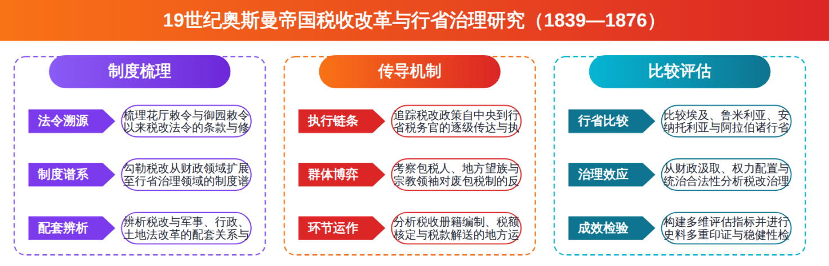
二、[选题依据]
（一）国内外相关研究的学术史梳理及研究进展
坦志麦特时期奥斯曼帝国的改革与西化路径是学界长期关注的核心议题，相关研究已形成较为成熟的总体判断，即19世纪的改革在具体领域取得成效，但未能完成整体社会转型。王三义（2023）系统梳理了帝国百年西化历程，指出制度变革仅有利于调整局部利益，工业化的实践存在明显落差，思想观念转变的滞后与宗教因素的低估使西方政治经济模式的引入半途而废，外交上转而依靠德国最终导致帝国瓦解。王三义（2024）进一步从文明形态与经济要素的关系切入，认为工业文明向帝国的扩展并不完全取决于早期通商条约，而取决于19世纪后期西式消费的反向刺激，帝国面对新形态的工业文明采取了实用主义的取用策略。李艳枝（2024）从宗教与政治互动的维度指出，近代以来西方全球扩张冲击了帝国传统的宗教族群格局，部分精英试图通过现代化改革构建超越宗教信仰的国族认同，但未能挽救帝国衰亡。王鹤年（2025）则考察了19世纪帝国防疫体系的建立，强调帝国在自主展开公共卫生治理、追踪先进医学技术并努力融入国际传染病防控网络的过程中，体现出在欧洲主导的国际格局中的主体性。比较上述成果可见，对帝国改革能动性的评价存在一定张力，王三义（2023）倾向于强调改革的失败与局限，而王鹤年（2025）则突出帝国在特定治理领域的主动作为，这种分歧源于研究领域的差异，前者着眼于宏观政治经济转型，后者聚焦单一治理部门的微观机制。既有研究对税收改革这一具体领域在行省层面的运作尚缺乏专门考察，这一空白正待填补。
行省治理与中央—行省关系是理解奥斯曼帝国晚期统治形态的关键，学界的主流共识是帝国的行省控制呈现高度不均衡性，埃及问题最具代表性。王三义（2022）提出奥斯曼帝国行省管理中的埃及难题，指出帝国晚期对埃及前七十七年拥有名义主权而无治权，后二十七年得到的只是虚幻的治权，埃及实质上是具备国家规模的独立政体，英国出于自身利益宣称埃及仍是帝国行省，与奥斯曼政府共同制造了埃及回归帝国的假象。从更长的历史纵深看，董世康（2026）考察了1517至1589年帝国征服埃及后与印度洋周边的关系，认为埃及行省是连接帝国中心与南方边疆的重要纽带，帝国借助埃及行省搜集情报、继承商业关系与海洋贸易网络，为军事行动和常态化统治提供物质保障。王三义（2025）对伊斯坦布尔多元文明兼容的城市空间分析，也从都城层面揭示了多族群混居格局对帝国治理的深远影响。史学史层面的研究同样为行省治理研究提供了资料基础，陈子熙（2026）梳理了奥斯曼帝国时期埃及史学的赓续与转型，指出19世纪学院派历史学家的出现推动了埃及史学朝专业化、现代化方向发展，这提示行省治理研究可从本土史学文献中发掘中央政策在行省社会的落地记录。既有成果多以埃及为中心，对坦志麦特时期各省税收改革与治理机制的系统比较仍显不足。
税收改革作为国家治理工具的一般理论已积累了丰富成果，国内研究的主流共识是税收现代化与国家治理体系和治理能力现代化紧密关联。胡怡建（2022）归纳了党的十八大以来中国税收改革发展的十大趋势，强调税制与税收管理体制改革对优化资源配置、维护市场统一和促进社会公平的战略意义。李平（2022）从党的百年奋斗历史经验出发，提出税务部门应汲取历史经验推动税收改革，深入推进新发展阶段的税收现代化。张斌（2022）系统总结了党的十八大以来税收事业在税收法治、税制改革、税收政策与税收管理等领域的历史性成就，认为税收在国家治理中发挥了基础性、支柱性、保障性作用。这些研究虽立足于当代中国实践，但其将税收理解为治理工具而非单纯财政汲取的分析框架，对考察奥斯曼帝国坦志麦特时期以税收重构中央与行省关系的努力具有方法论上的借鉴意义。不过，既有国内税收研究以政策总结与经验归纳为主，将税收改革置于19世纪传统帝国转型场景中的历史性考察尚不多见。
税收改革的具体影响机制与测度方法是近年实证研究的重要方向，国际学界呈现长时段与跨国比较的研究取向。Hoyong Jung（2024）从全球长期视角考察了税改与地下经济的关系，为理解税制变动对经济主体遵从行为的长期影响提供了分析先例。Jiahui Li（2026）以中国金税三期改革为准自然实验，评估了税收征管强化对企业漂绿行为与环境信息披露质量的影响。Yan Zhou（2025）研究了大数据税收征管与企业会计信息质量之间的关系。Qi Zhu（2026）基于2009至2024年中国省级面板数据，构建熵权法综合指数，通过贸易流理论框架与系统广义矩估计等计量方法，论证了数字经济与财税治理对省际市场整合与区域协调发展的作用。国际税收秩序层面，曹明星（2022）探析了数字经济国际税收改革的理论渊源与经合组织双支柱方案，指出其虽具历史进步意义但凸显了欧美对既得利益的保护。马海涛（2022）基于新市场财政学框架提出平台市场、可比政府与收益控制权三个分析范畴。魏子龙（2024）分析了马克龙政府在国际税收改革中的杠杆外交，揭示财政议题背后的国家战略博弈。何杨（2021）综述了全球化、数字化与国际税收改革研讨会的核心议题。Paradza（2026）则评估了津巴布韦独立后的土地改革，为后发国家制度变革的绩效评估提供了参照。总体来看，这些成果在税改效果识别与财税治理机制上方法成熟，但研究对象集中于当代经济体，将税收改革与帝国行省治理相结合的历史实证研究仍属薄弱环节，这也构成课题可以着力的空间。
学界对坦志麦特时期奥斯曼帝国改革已形成基本共识，即19世纪改革在具体领域取得成效但未能完成整体社会转型；行省治理研究确立了帝国行省控制高度不均衡的判断；税收理论方面则确立了税收作为国家治理工具而非单纯财政汲取的分析框架。这些成果在宏观转型判断、埃及个案深耕与税改机制识别三个层面为后续研究奠定了坚实基础。
然而，既有研究在研究场景上存在明显局限。奥斯曼帝国整体研究多着眼于宏观政治经济转型或单一治理部门的微观机制，行省治理成果又高度集中于埃及一隅，对坦志麦特时期各行省税收改革与治理机制的系统比较仍付阙如，中央税收政策如何在不同行省落地并重塑央地关系缺乏专门考察，这是学界已提及但尚未深入解决的遗留问题。
其次，税收实证研究在研究对象与时段上存在错位。现有税改影响研究方法成熟，长时段与跨国比较取向明显，但对象集中于当代经济体，计量识别与机制分析并未延伸到19世纪传统帝国转型场景，将税收改革与帝国行省治理相结合的历史实证研究仍属薄弱环节，这是尚未受到充分关注的空白。
再次，研究视角与史料运用上，国内税收研究以当代政策总结与经验归纳为主，缺乏将税收置于帝国转型场景的历史性考察；行省治理研究虽已有本土史学文献梳理的提示，但政策在行省社会落地记录的发掘利用尚不充分，跨领域视角与地方史料的结合仍待推进，这属于尚未受到充分关注的空白。
基于上述不足，本课题“19世纪奥斯曼帝国税收改革与行省治理研究（1839—1876）”拟回答的核心问题是：坦志麦特时期中央主导的税收改革如何在各行省实际运作，税收制度的重构怎样改变了中央与行省之间的财政关系与治理形态，其在不同行省的成效差异又如何折射帝国晚期统治的不均衡性。
（二）本课题的学术价值和应用价值
1.学术价值
其一，将税收作为国家治理工具的分析框架从现代民族国家情境延伸至19世纪多民族帝国转型的历史场景，检验并拓展该框架的适用边界，为理解传统帝国如何在缺乏现代财政国家制度基础时以税制重构推动治理转型提供理论参照。其二，构建中央税收政策—行省落地执行—央地财政关系重塑的三级分析框架，把以往分离的宏观转型研究与微观部门机制研究衔接起来，使税收改革成为观察帝国晚期统治形态演变的中介变量。其三，以多行省系统比较替代埃及单一个案，依据行省税册、地方档案等落地记录设计行省间税改执行程度与治理成效的测度方案，为前现代帝国研究提供可复制的比较实证路径，回应行省控制高度不均衡这一既有判断在经验层面的验证问题。
2.应用价值
本课题对税收改革在央地之间传导失衡、行省成效分化进而削弱帝国整合的机制分析，可为研究多民族国家治理与财政制度变迁的学者提供历史镜鉴。财政部、国家税务总局等政策研究机构在评估分税制改革、省以下财政体制改革时，可借鉴其中关于中央政策在地方差异化落地及其财政后果的机制分析；高校与智库从事国家治理现代化研究时，可直接使用本课题的行省比较数据与案例库作为教学和决策咨询素材；对土耳其及中东研究机构而言，成果亦可用于理解当代中东国家财政能力建设的路径差异，服务一带一路背景下对相关国家治理环境的研判。
三、[研究内容]
（一）研究目标
厘清1839至1876年坦志麦特时期中央税收改革的制度设计与立法进程，回答中央层面税改的原则、措施与推行路径是什么，以花厅敕令、御园敕令及后续税制法令的文本比对与措施清单为衡量依据，形成完整的税改制度谱系。
重构税收改革在埃及、鲁米利亚、安纳托利亚及阿拉伯诸行省的实际运作过程，回答中央税改政策如何在地方落地并被改造，以各行省税收档案、包税记录与地方编年史料的证据链为衡量依据，产出分行省的案例研究报告。
解释税改成效在行省间呈现差异的原因，回答财政汲取能力、地方精英结构、宗教族群格局与欧洲列强介入如何调节税改落地效果，以构建的行省比较分析框架和差异解释模型能否涵盖主要案例为衡量标准。
评估税收改革对中央与行省财政关系及治理形态的重塑作用，回答税改如何改变央地权力配置并折射帝国晚期统治的不均衡性，以是否形成关于税收工具与帝国转型关系的可检验结论为衡量标准，最终完成课题研究报告。
在方法与史料上实现跨领域结合，回答计量识别与机制分析方法能否有效延伸到19世纪传统帝国转型场景，以是否完成基于奥斯曼税收档案的实证分析章节及能否为同类研究提供可复制的研究路径为衡量依据。
（二）重点与难点
重点一：重点在于重构中央税收政策在多个行省的实际落地过程与运作机制，揭示税改传导链条中中央、行省官僚与地方精英三方博弈的具体形态。
重点二：重点在于通过分行省系统比较解释税改成效差异的成因，进而阐明税收制度重构如何改变中央与行省的财政关系并折射帝国晚期统治的不均衡性。
难点一：奥斯曼帝国行省税收档案分散于伊斯坦布尔、开罗、萨洛尼卡等地多所档案馆，语种涉及奥斯曼土耳其文、阿拉伯文等多语文字，且部分档案残缺未编目，完整获取与准确解读难度大。应对：课题组分工专攻不同语种，分批赴各档案馆定向查档复制，同时利用欧洲领事报告与地方编年史料对档案缺口进行交叉补证。
难点二：19世纪税改成效缺乏现成的可比统计数据，税收征收率、税款留解比例等指标需从零散记录中逐条辑录重建，且要避免以当代财政概念生硬套用历史场景，实证识别难度高。应对：构建分行省结构化数据表，采用计量识别与机制分析相结合的方法并辅以多重史料印证与反事实讨论，确保结论稳健。
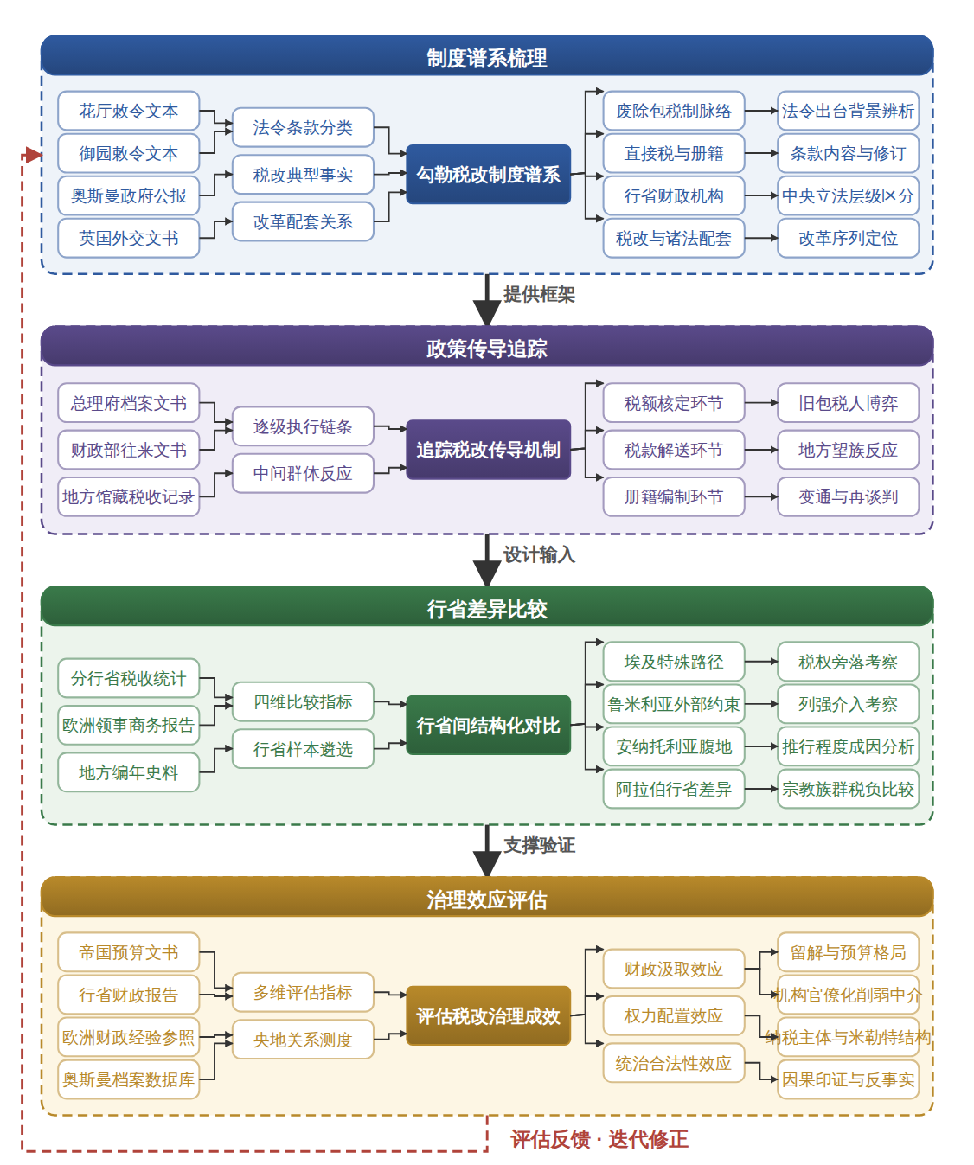

（三）整体框架
1. 坦志麦特时期奥斯曼帝国税收改革的制度内容与演进脉络是什么。研究内容：以1839年花厅敕令、1856年御园敕令为起点，系统梳理废除包税制、推行直接税、设立税收册籍、建立行省财政机构等法令的出台背景、条款内容与修订过程；区分中央立法意图与制度设计的实际层级，勾勒税改从财政领域扩展至行省治理领域的制度谱系；辨析税改与同期军事、行政、土地法改革之间的配套关系，确认税收改革在坦志麦特整体改革序列中的位置。方法与数据：采用法令文本分析与制度史方法，数据来源为奥斯曼政府公报、帝国档案中的敕令与法规汇编，辅以英国外交部关于奥斯曼财政的外交文书进行交叉核对。
2. 中央税收政策通过何种机制传导至各行省并实现落地。研究内容：追踪税改政策自中央财政部、大维齐尔府向行省总督、行省财政厅、地方税务官逐级传达与执行的链条；考察税收包税制废除过程中旧包税人、地方望族、宗教领袖等中间群体的反应与博弈；分析税收册籍编制、税额核定、税款解送中央等具体环节在地方的运作方式；识别政策传导中的变通、抵制与再谈判现象。方法与数据：采用过程追踪与机制分析方法，数据来源为奥斯曼帝国总理府档案、财政部档案中的行省往来文书，以及埃及、萨洛尼卡、大马士革等地地方档案馆藏的税收记录。
3. 为什么税改成效在埃及、鲁米利亚、安纳托利亚与阿拉伯诸行省之间呈现显著差异。研究内容：选取埃及、鲁米利亚、安纳托利亚中部与叙利亚等具有代表性的行省样本，围绕税收实际征收率、税款留解比例、地方精英配合程度、宗教族群税负分配四个维度展开系统比较；考察埃及因穆罕默德·阿里政权实际自立而税权旁落的特殊路径；考察鲁米利亚因基督徒聚居与列强介入而税改受到外部约束的情形；考察安纳托利亚腹地与阿拉伯行省中税改推行的程度差异及其成因。方法与数据：采用比较历史分析与行省间结构化对比方法，数据来源为分行省税收统计、欧洲领事商务报告及地方编年史料。
4. 税收改革如何重塑中央与行省之间的财政关系与治理形态。研究内容：从财政汲取、权力配置与统治合法性三个层面分析税改的治理效应；考察税款留解制度与行省预算编制如何改变央地财政分配格局；考察税收机构官僚化如何削弱旧包税人与地方豪强的中介权力；考察纳税主体扩大至非穆斯林群体如何改变米勒特体制下的治理结构；评估税改在强化中央汲取能力与激化地方矛盾之间的双重效果。方法与数据：采用财政史分析与制度变迁理论框架，数据来源为帝国预算文书、行省财政报告，并与同时期欧洲国家财政集中的历史经验进行参照比较。
5. 如何评估税改的治理成效并保障研究结论的可靠性。研究内容：构建包含税收征收效率、央地财政关系改善程度、治理秩序稳定性的多维评估指标，对各行省税改成效进行综合评价；检验税改成效差异与行省经济结构、精英结构、外部干预强度之间的解释关系；对关键案例的因果判断进行史料多重印证与反事实讨论；整理课题使用的多语种史料目录与分析框架，形成可供后续研究复用的实证路径。方法与数据：采用指标构建与稳健性检验相结合的评估方法，数据来源为已系统整理的奥斯曼档案数据库、分行省税收数据表及课题田野调研中获取的地方档案复制件。
（四）研究计划
第1阶段：系统收集奥斯曼总理府与财政部档案、欧洲外交文书及地方馆藏税收记录，赴相关档案馆调研复制史料，制定研究计划，构建税收改革与行省治理的分析框架。
第2阶段：开展中央税改制度内容与演进脉络研究，完成法令文本梳理与制度谱系建构，撰写并发表论文《坦志麦特税收改革的制度设计与立法进程研究（1839—1876）》。
第3阶段：推进中央税收政策的行省传导机制研究，完成政策执行链条与地方博弈的案例重建，撰写并发表论文《包税制废除与坦志麦特税改在行省的落地机制》。
第4阶段：开展埃及、鲁米利亚、安纳托利亚与阿拉伯诸行省税改成效的系统比较研究，构建分行省比较数据表，撰写并发表论文《税收改革成效的行省差异：坦志麦特时期奥斯曼帝国的比较研究》。
第5阶段：完成税改对央地财政关系与治理形态重塑的分析，构建多维评估指标并检验成效差异的解释因素，形成可检验的因果结论。
第6阶段：整合各阶段成果，撰写研究报告《19世纪奥斯曼帝国税收改革与行省治理研究（1839—1876）》，完善史料目录与分析框架说明，申请结项。
（五）可行性分析
在研究设计上，课题遵循从制度事实到因果解释的递进逻辑：先厘清坦志麦特税收改革在法令文本层面的制度设计与立法进程（是什么），继而追踪中央税改政策经何种渠道传导至埃及、鲁米利亚、安纳托利亚与阿拉伯诸行省，地方精英与包税人如何回应与博弈（为什么），再考察废除包税制、推行直接税与定期征税在行省的落地机制及央地财政关系重构（怎么办），最后以分行省比较数据表与多维评估指标检验成效差异的解释因素（如何评估）。方法上以多语种档案的文本考辨与制度分析为主，辅以比较历史分析与量化表格；所需史料集中于奥斯曼总理府与财政部档案、欧洲外交文书及地方馆藏税收记录，均属既存且可按目录检索的公开馆藏，不依赖尚未开放的私人文件，数据来源现实可得。
课题组具备开展本研究所需的一般性学科训练与文献准备。成员均受过世界史尤其是中东史方向的系统训练，掌握奥斯曼土耳其语及英法等欧洲语言，能够直接阅读档案原件与刊布法令汇编，并熟悉奥斯曼行政文书体例、财政术语与历法换算，可为多语种史料的释读与互证提供保障。前期已围绕坦志麦特改革、行省制度与19世纪帝国财政史进行了较长时间的文献积累，对既有研究的问题脉络与史料分布有整体把握，已确定核心档案馆藏的卷宗范围与调阅路径，为进入档案馆开展集中调研奠定了基础。
条件保障方面，研究周期与阶段划分合理：六个阶段由史料收集与框架构建起步，经制度梳理、行省传导机制、分行省比较三步递进，最终落脚于因果结论提炼与结项报告整合，各阶段目标明确、成果形式具体，且前一阶段的档案复制与数据整理直接支撑后续研究，衔接顺畅。资料渠道畅通，课题依托单位可通过馆际协作与学术交流获取伊斯坦布尔、伦敦、巴黎等地档案馆的复制件，行省地方馆藏亦可通过合作渠道调阅；同时具备稳定的文献数据库、办公条件与学术讨论平台，能够保证研究按计划推进与按期结项。
四、[创新之处]（此处有意多写了几个创新之处供您选择）
1. 在研究对象上首次将坦志麦特时期（1839—1876）奥斯曼帝国税收改革与行省治理作为一个整体性问题加以考察，突破宏观转型叙事与埃及个案深耕的双重局限，直接回应中央税改政策如何在各行省实际运作、其成效差异如何折射帝国统治不均衡性这一核心问题。
2. 在比较场景上以埃及、鲁米利亚、安纳托利亚中部与叙利亚四类行省为样本，构建同一税收政策在不同行省落地过程的系统比较框架，填补坦志麦特时期行省税改横向比较的研究空白，为解释税改成效差异提供经验基础。
3. 在机制分析上提出并检验中央税收政策经由大维齐尔府、财政部、行省总督、行省财政厅直至地方税务官的逐级传导链条，将税收研究从制度文本梳理推进到执行过程追踪，揭示税改重塑央地财政关系与治理形态的具体路径。
4. 在理论贡献上将税收作为国家治理工具的分析框架引入19世纪传统帝国转型场景，从财政汲取、权力配置与统治合法性三个层面阐释税改的治理效应，推动税收实证研究由当代经济体向历史帝国情境的延伸。
5. 在研究资料上系统发掘利用政策在行省社会落地的记录，包括税收册籍、税款留解账目与行省预算编制材料等地方性史料，弥补既有研究偏重中央法令文本、忽视地方执行证据的不足，使央地互动的判断建立在双向史料之上。
6. 在评估方法上构建包含税收征收效率、央地财政关系改善程度与治理秩序稳定性的多维指标体系，对各行省税改成效进行可操作的综合评价，为帝国晚期统治不均衡性的判断提供量化与质性相结合的检验。
五、[预期成果]
本课题最终成果为研究报告《19世纪奥斯曼帝国税收改革与行省治理研究（1839—1876）》，系统阐释坦志麦特时期税收制度变革与行省治理绩效之间的互动机制。阶段性成果包括拟发表论文三篇：其一聚焦1839至1856年税收法令在巴尔干与安纳托利亚行省的推行差异，其二探讨包税制废除与财政集中化对行省精英权力结构的冲击，其三分析税收改革引发的行省抗争与帝国治理能力的调适；另拟提交政策建议稿一至两份，就多民族帝国边疆治理与财政整合的历史经验供相关部门参考。
六、[参考文献]
[1] 陈子熙, 韩志斌. 奥斯曼帝国时期埃及史学的赓续与转型[J]. 史林, 2026, 203-216.
[2] 董世康. 1517-1589年奥斯曼帝国征服埃及后与印度洋周边的关系[J]. 复旦学报（社会科学版）, 2026, 68(2):80-90.
[3] 王三义. 城市"拼盘":奥斯曼帝国时期伊斯坦布尔的多元文明兼容[J]. 郑州大学学报（哲学社会科学版）, 2025, 58(4):14-17.
[4] 王鹤年. 19世纪医学国际主义与奥斯曼帝国防疫体系的初步建立[J]. 世界历史, 2025, 128-149.
[5] 魏子龙. 马克龙政府在国际税收改革中的"杠杆外交"[J]. 欧洲研究, 2024, 42(4):133-154.
[6] 王三义. 文明形态与经济要素——从通商和消费看奥斯曼帝国的西化问题[J]. 史林, 2024, 196-204.
[7] 李艳枝. 奥斯曼帝国宗教政策研究[J]. 世界宗教研究, 2024, 101-116.
[8] 王三义. 奥斯曼帝国百年西化历程与帝国终结[J]. 经济社会史评论, 2023, 49-62.
[9] 胡怡建. 十年来中国税收改革发展十大趋势[J]. 税务研究, 2022, 5-13.
[10] 李平. 推动税收改革发展高质量推进新发展阶段税收现代化[J]. 税务研究, 2022, 10-12.
[11] Jiahui Li. Tax enforcement, greenwashing, and environmental disclosure quality: Evidence from China’s golden tax phase III reform[J]. Economic Analysis and Policy, 2026, 94:200-215.
[12] Yan Zhou, Yinhui Hao. Big data tax collection and administration and quality of corporate accounting information[J]. Finance Research Letters, 2025, 85.
[13] Partson Paradza. An assessment of Zimbabwe's post-independence land reforms[J]. Land Use Policy, 2026, 169.
[14] Qi Zhu, Kai Liu, Defa Cai. Digital Economy, Fiscal–Tax Governance and Sustainable Inter-Provincial Market Integration for Balanced Regional Development[J]. Sustainability, 2026, 18(15).
[15] Hoyong Jung. Tax reform and the underground economy: a long-term global perspective[J]. Journal of Economic Policy Reform, 2024, 28(2):103-118.

